新华幼儿园儿童观察记录表
观察对象：孙霖希 |  | 年龄：五周岁三个月
观察者：郑静
观察时间：4月21日上午8:20——8:45
观察地点：小山坡区域
观察人数：5人（重点孙一人） |  | 成人数：1人
观察目的：
幼儿在游戏中游戏行为的解读
观察内容：
1、幼儿在该区域中的探索发现行为是怎样的，他们有怎样的游戏目标。
2、幼儿在区域中的合作、交流情况是怎样的的。
观察背景：
1、幼儿对于小山坡非常熟悉。
- 小山坡在建造的时候留有许多的石块在泥土中，一部分露出来了。
- 疫情下以班级为单位进行户外活动，游戏的伙伴都是自己班级熟悉的孩子。
事件描述：  霖宝（蓝衣男孩）和同伴赫赫（红衣男孩）、浩浩（黑衣男孩）在小山坡上游戏，他们发现土坡里面有一块比较大的石头，他们手里拿着小石块、木块在挖大石头周围的泥土，慢慢的，大石块露出地面更多了。霖宝一边挖一笔说：“挖出来，挖出来，把它挖出来。” | 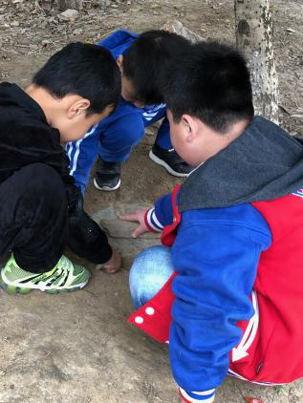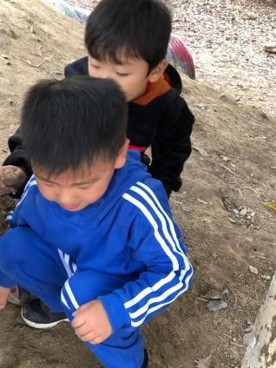
在持续挖了有五分钟之后，霖宝还是很快速挖着大石头旁边的泥土，他右手拿着小石块在大石头的边沿挖，左手马上把挖出的小泥土推到一边。一边还说着：“我们一定要把这一块恐龙化石挖出来。”后来，霖宝两只手各拿了一个小石块，左右手交替着在大石块周围挖泥，速度也非常快。 | 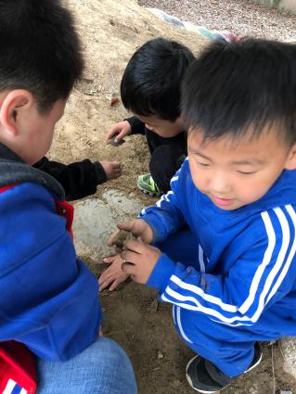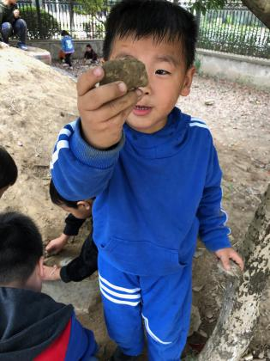
挖了大约有十分钟之后，大石块有一大半露出了泥土面，孩子们想要把石块搬出来，可是石块比较大，在泥土里还是纹丝不动，霖宝离开了一会儿，跑到山坡的另外一边，从地面上捡起来一个小一点的石头，对着同伴们说：“有发现，你们看，我发现了一个蓝色的恐龙化石。” | 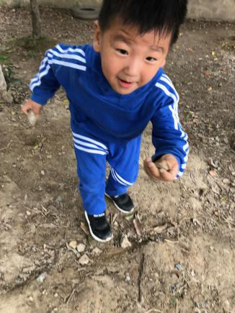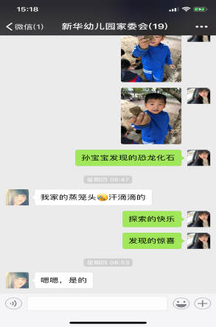
在男孩们持续挖了有十几分钟后，同伴的两名女孩子（涵涵和悠悠）也走了过来，他们也开始帮着一起在大石块的周围挖泥。赫赫把之前挖到的一些不大不小的石块集中在一起，说，这是我们今天挖到的恐龙化石。挖大“化石”的工作还在持续着！ | 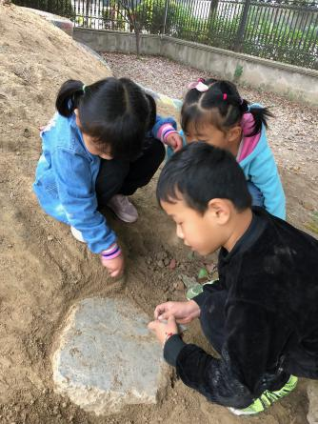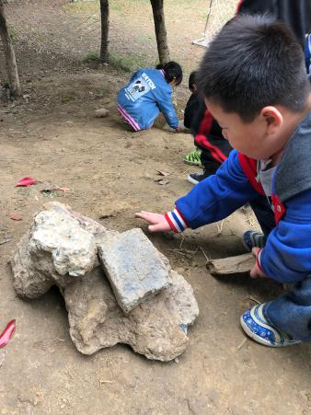
对话与交流
幼儿：老师，我们在这儿发现了恐龙化石。
教师：真的挺像的，你想要干什么呢？
幼儿：我们都要把它们挖出来，这一块最大。
教师：嗯，可以。挖出来看看这些石头究竟是什么样子的。
分析解读：
1、《指南》科学探究的目标有三条:1、亲近自然，喜欢探究。2、具有初步的探究能力。3、在探究中认识周围的事物和现象。其中第一条目标中亲近自然，喜欢探究这一条核心目标体现对幼儿好奇心和探究兴趣的高度重视。可以用“好奇”、“好问”、“好探究”三个关键词来概括。
结合观察表现，这一群幼儿对山坡上泥土中凸显的外面的石头充满好奇心，想要通过自己的方式挖出来仔细看看究竟是什么，是不是他们认为的恐龙化石。他们内心强烈的好奇心促使他们用自己的方式去探究该怎样挖出来，于是想用各种方式挖石头，他们尝试借用工具，有的用石块、有的用木条，特别是孙霖宝小朋友，他一只手拿石头挖还觉得慢了，用两只手拿石块开始挖。这些都体现了他们想用各种动手动脑的方式解决问题和寻找答案。
- 《指南》中社会领域中人际交往目标中提出：“能够共同活动使其社会性发展中地重
大进步，它意味着幼儿地目标意识，合作意识，沟通能力，自我控制和调节能力等都有了一定程度地发展。”
结合观察发现，在本次游戏中，多名幼儿目标明确（想要挖出大的石块），共同合作，围着一块大石头想要把它挖出来。虽然人数较多，但是没有吵闹，直到有女生加入，她们仍旧保持很好地合作状态。

支持跟进：
- 游戏后交流分享：将本次游戏地照片展示到全班，让参与游戏地幼儿都来说说今天地游戏情况，了解每个参与幼儿的内心想法。
幼儿：我们发现了很多地恐龙化石。
幼儿：有不同颜色的化石。
幼儿：不是化石，化石上面有恐龙的骨头。
教师：怎样的化石呢？你们先去调查了解，我们下次来再来交流。
同时教师给于这群幼儿鼓励，表扬他们今天再户外游戏中的种种表现。（关于探索和合作）
2、家园沟通：与霖宝妈妈进行微信沟通，将图片发给妈妈看，让家长了解孩子的学习方式和内容，感受到教师的用心和幼儿的进步快乐，理解更科学开放的游戏化的学习。

